SLOVENSKÁ TECHNICKÁ UNIVERZITA V BRATISLAVE

Fakulta elektrotechniky a informatiky

Ústav robotiky a kybernetiky

Počítačové videnie a spracovanie obrazu

Mračno bodov

Michal Lúčny, Patrik Šafár

Robotika a kybernetika

03.05.2023

# Zadanie

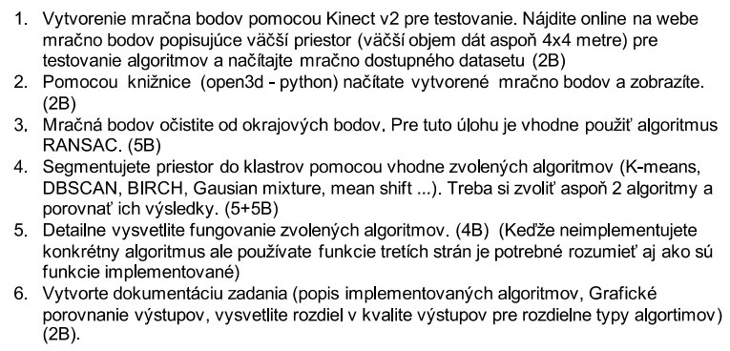

Obsah

1 Zadanie 2

3 Mračno bodov 4

4 Čistenie mračna bodov 6

5 Segmentácia priestoru 9

5.1 Gaussian mixture 9

5.2 BIRCH algoritmus 11

5.3 Referencie 13

6 Záver 14

# Mračno bodov

Budeme pracovať sa mračnom bodov zosnímaním z Kinect-u a väčším mračnom bodov stiahnutým z internetu.

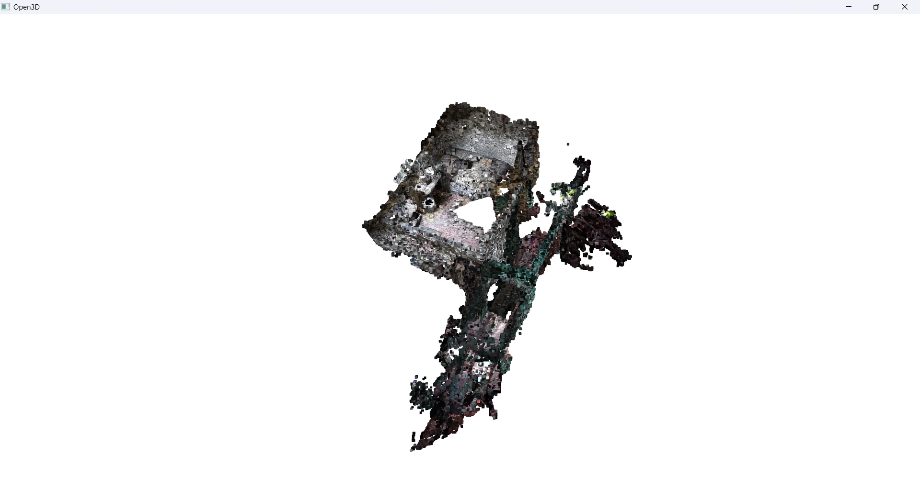

Obr. 1 - Pointcloud stiahnutý z internetu

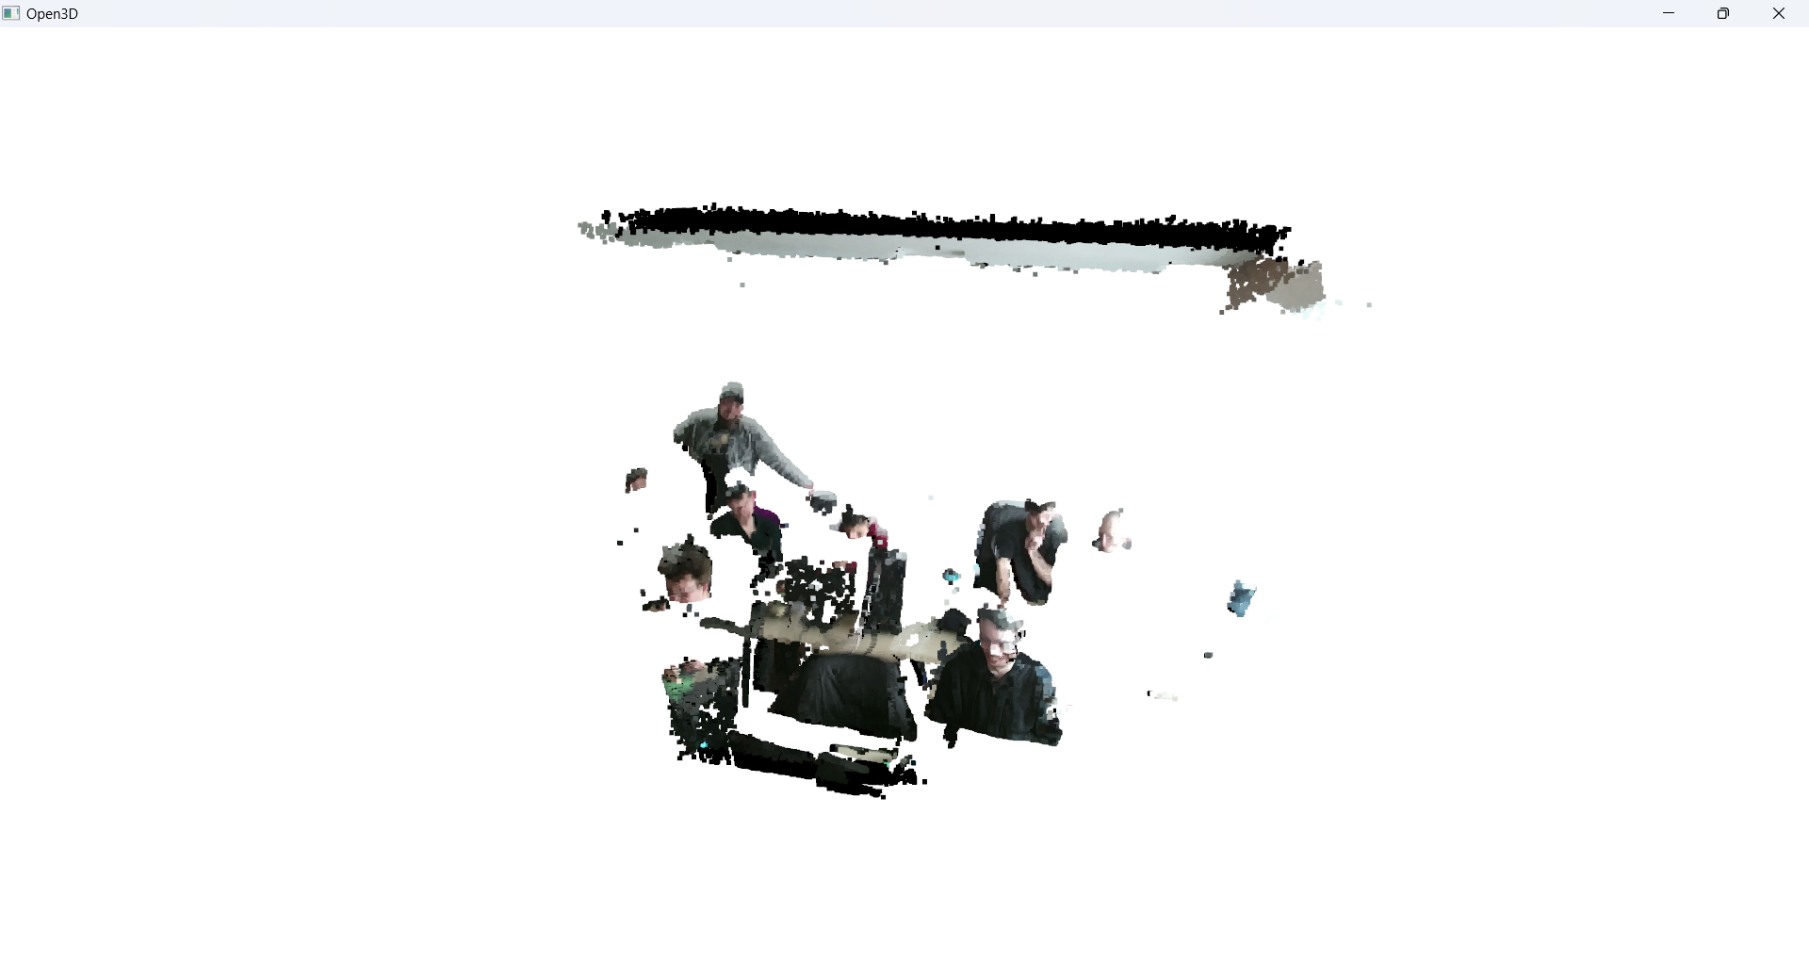

Obr. 2. Pointcloud zosnímaný Kinect-om

# Čistenie mračna bodov

Mračno bodov sme očistili od okrajových bodov – šumu – príkazom *statistical_outlier_removal* z knižnice open3d*.*

cl, ind = pcd.remove_statistical_outlier(nb_neighbors=12,std_ratio=2.2)

Príkaz pre každý bod vypočíta vzdialenosti voči *nb* svojim najbližším susedom. Za vonkajšie body považuje tie, ktoré majú voči svojim *nb* najbližším susedom vyššiu vzdialenosť voči priemeru ako *treshold*.

Obrázok, na ktorom je text, snímka obrazovky

Automaticky generovaný popis

Obr. 3. Pointcloud z internetu s vyznačenými vnútornými (červenou) a vonkajšími (šedou) bodmi

Obrázok, na ktorom je šíp

Automaticky generovaný popis

Obr. 4. Pointcloud zosnímaný Kinect-om s vyznačenými vnútornými (červenou) a vonkajšími (šedou) bodmi

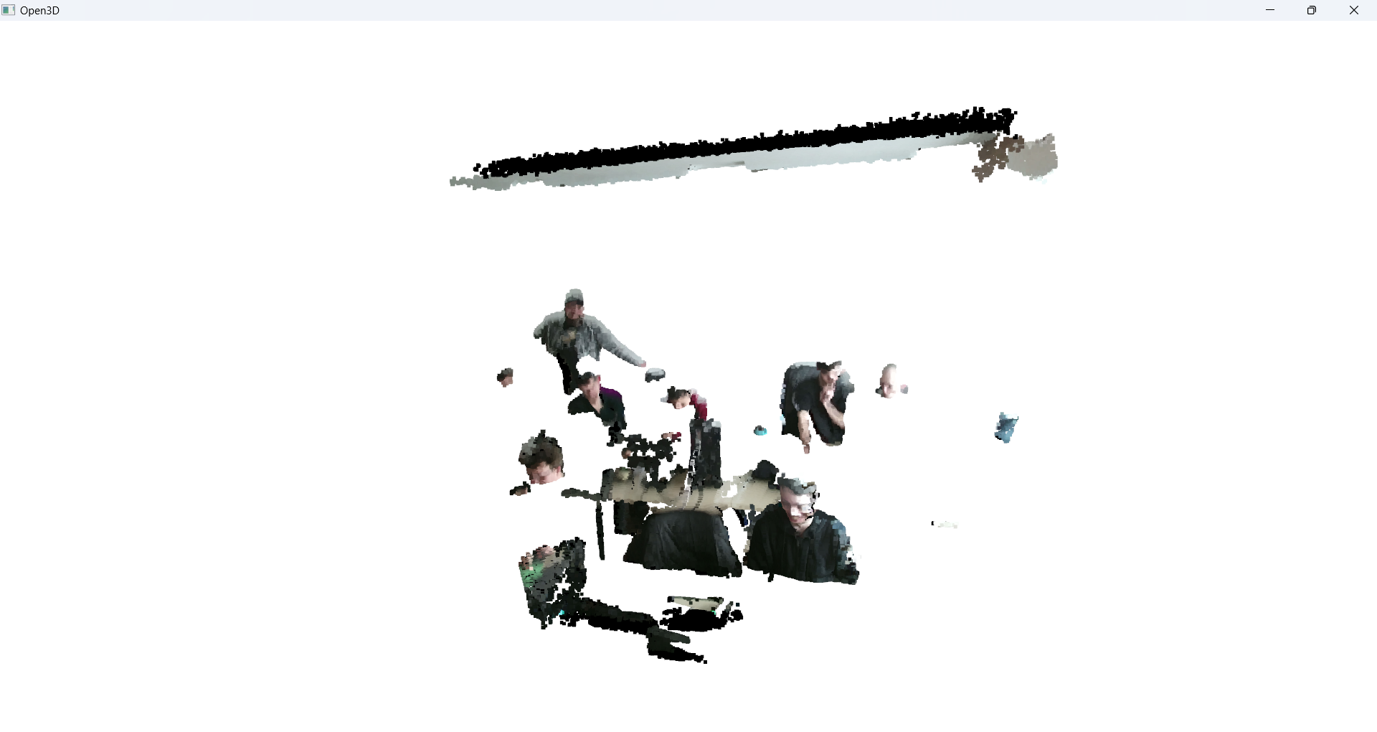

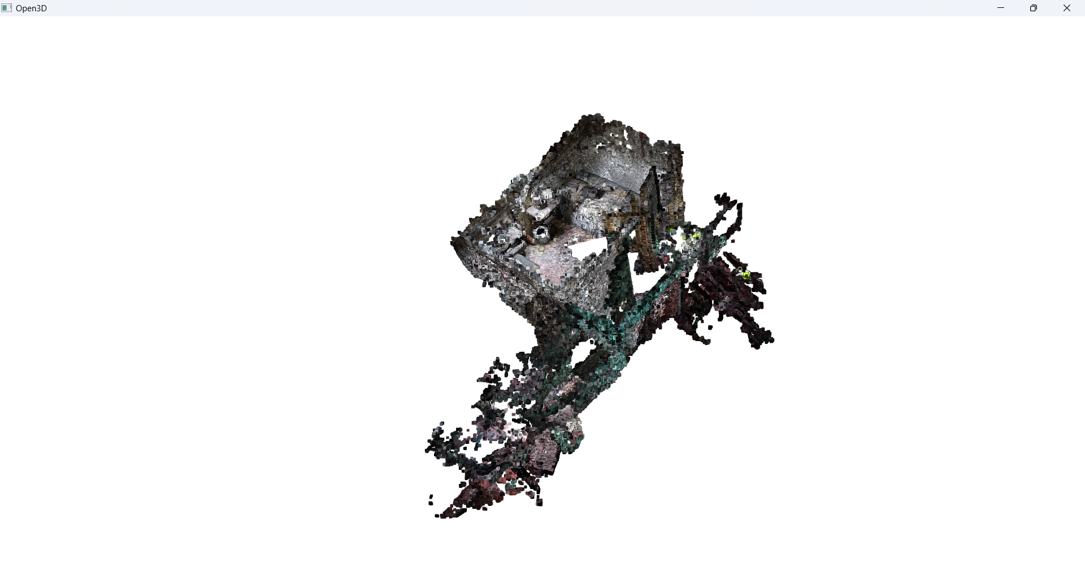

Obr. 5. Porovnanie použitých pointcloudov pred (naľavo) a po (napravo) čistení

# Segmentácia priestoru

## Gaussian mixture

Samotná Gaussian Mixture funkcia v Scikit-learn knižnici slúži na odhadnutie parametrov Gaussovského zmiešaného modelu (GMM) pomocou EM (Expectation-Maximization) algoritmu.

GMM je pravdepodobnostný model, ktorý sa používa na zhlukovanie dát a predpovedanie pravdepodobnosti výskytu daného bodu v každom zhluku. GMM predpokladá, že dané dáta sú zložené z viacerých Gaussovských distribúcií (takzvaných komponentov), z ktorých každý reprezentuje jeden zhluk.

Každá Gaussovská distribúcia v GMM je charakterizovaná tromi parametrami: priemerom, kovarianciou a váhou. Priemer udáva stred distribúcie, kovariancia určuje rozptyl dát v rámci zhluku a váha hovorí o tom, aká veľká časť dát je priradená konkrétnemu zhluku.

EM algoritmus je iteratívny algoritmus, ktorý postupne upravuje hodnoty parametrov distribúcií tak, aby sa minimalizovala chyba modelu. V prvej fáze EM algoritmu (Expectation step) sa vypočítajú pravdepodobnosti priradenia každého bodu vstupných dát ku každej Gaussovskej distribúcii. V druhej fáze EM algoritmu (Maximization step) sa aktualizujú hodnoty parametrov distribúcií na základe vypočítaných pravdepodobností.

Po skončení EM algoritmu sa GMM použije na priradenie bodov vstupných dát do zhlukov. Toto priradenie je založené na tom, ku ktorej Gaussovskej distribúcii má daný bod najväčšiu pravdepodobnosť príslušnosti.

Na základe tohto priradenia sa potom určia farby bodov v oblaku, ktoré sú závislé na priradení zhluku. Farby bodov sú zvyčajne určené pomocou farebnej mapy, ktorá priradí jednotlivým zhlukom rôzne farby pre vizualizáciu.

Obrázok, na ktorom je mapa

Automaticky generovaný popis

Obr. 6 Pointcloud z internetu segmentovaný pomocou funkcie Gaussian mixture

Obrázok, na ktorom je mapa

Automaticky generovaný popis

Obr. 7 Poincloud zosnímaný konect-om segmentovaný pomocou funkcie Gaussian mixture

## BIRCH algoritmus

Výhodou tohto algoritmu je zvládanie zašumených dát a nenáročnosť na výkon.

Najprv si dáta zjednoduší do tzv. *Clustering Features* (CF). Ide o skupinu blízkych bodov, v tvare [počet bodov v CF, súradnice, štvorec súradníc]. Tieto CF sú usporiadané do stromu, a následné operácie sú robené už len v rámci neho, čo šetrí nároky na výpočtový výkon.

CF ktoré sú euklidovskou vzdialenosťou k sebe najbližšie, sa sčítajú do nadradenej CF (nóda).

Pre príklad, keď na začiatku má

CF1 tvar [1, 4 5 1, 16 25 1] a CF2 tvar [1, 2 3 4, 4 9 16],

CF1+2 bude [2, 6 8 5, 20 34 17].

Sčítavame ale len v rámci toho, aby polomer výslednej nódy - - bol v každej osi menší ako *treshold*.

Tieto nódy nazývame *listy.* Následne *listy* sčítavame dokopy ale maximálne do *branching_factor* CF v jednej nadradenej nóde (*vetva*). Iteratívne ideme o úroveň vyššie až sa dostaneme ku *koreňu* – jedna CF ktorá obsahuje celý strom.

Pri každom sčítavaní CF dohromady vznikajú body, ktoré sa svojou vzdialenosťou (napr. pri sčítavaní sa nezmestia pod *treshold*) nikde poriadne nehodia – tie sú prehlásené za vonkajšie body (týmto algoritmus rieši šum).

Po vytvorení stromu, môžeme nariadiť jeho opätovné pretvorenie, prípadne listy clusterujeme dokopy druhým clusterovacím algoritmom až dokým dostaneme vhodný stav.

CF ktoré sa po ukončení procesu nachádzajú v strome prehlásime za vnútorné body (*inliers*). Podľa toho koľko clusterov požadujeme vieme vybrať určitú úroveň stromu na určenie výsledných clusterov.

Obrázok, na ktorom je mapa

Automaticky generovaný popis

Obr. 8. Pointcloud z internetu po clusterovaní BIRCH algoritmom

brc = Birch(branching_factor=40, n_clusters=8, threshold=2)

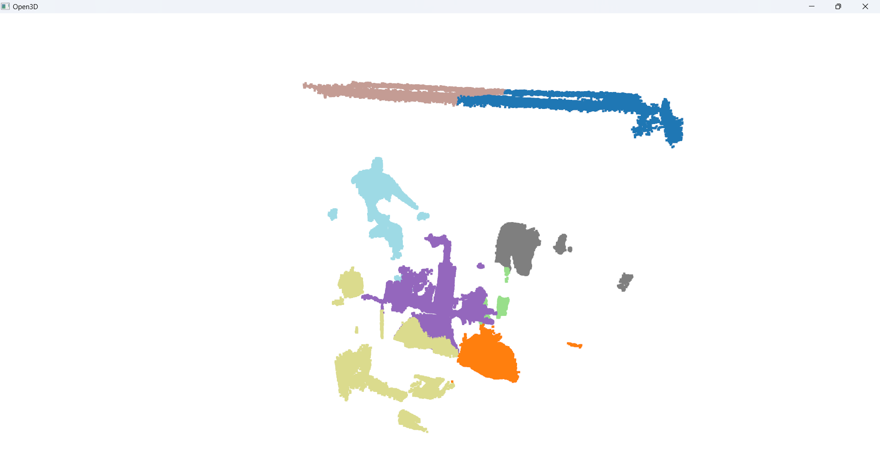

Obr. 9. Pointcloud zosnímaný Kinect-om po clusterovaní BIRCH algoritmom

brc = Birch(branching_factor=40, n_clusters=8, threshold=0.71)

## Referencie

BIRCH:

[Guide To BIRCH Clustering Algorithm(With Python Codes) (analyticsindiamag.com)](https://analyticsindiamag.com/guide-to-birch-clustering-algorithmwith-python-codes/)

[Birch Algorithm With Solved Example (slideshare.net)](https://www.slideshare.net/KailashShaw/birch-algorithm-with-solved-example)

<https://www2.cs.sfu.ca/CourseCentral/459/han/papers/zhang96.pdf>

GAUSSIAN MIXTURE:

<https://scikit-learn.org/stable/modules/generated/sklearn.mixture.GaussianMixture.html>

<https://towardsdatascience.com/gaussian-mixture-models-explained-6986aaf5a95>

# Záver

Obrázok, na ktorom je mapa

Automaticky generovaný popisObrázok, na ktorom je mapa

Automaticky generovaný popis

Obr. 10. Porovnanie pointcloudu z internetu segmentovaného cez Gaussian mixture (vľavo) a BIRCH (vpravo)

Na prvom obrázku môžeme vidieť vplyv BIRCH algoritmu – zhlukovania bodov striktne podľa ich vzájomnej euklidovskej vzdialenosti, zatiaľ čo Gaussian mixture (vľavo) zhlukuje body na základe rozptylu okolo stredu distribúcie bodov.